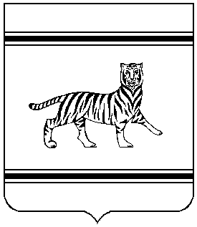

Муниципальное образование «Амурзетское сельское поселение»
Октябрьского муниципального района

Еврейской автономной области

АДМИНИСТРАЦИЯ СЕЛЬСКОГО ПОСЕЛЕНИЯ

ПОСТАНОВЛЕНИЕ

22.06.2021 |  | № 52
с. Амурзет

О признании утратившим силу постановление администрации Амурзетского сельского поселения от 28.02.2019 № 23 «Об утверждении Порядка выдачи предписаний об устранении нарушений в сфере благоустройства и перечня должностных лиц, уполномоченных на осуществление выдачи предписания в сфере благоустройства»

В соответствии с Уставом муниципального образования «Амурзетское сельское поселение» администрация сельского поселения
ПОСТАНОВЛЯЕТ:
1. Признать утратившими силу постановление администрации Амурзетского сельского поселения от 28.02.2019 № 23 «Об утверждении Порядка выдачи предписаний об устранении нарушений в сфере благоустройства и перечня должностных лиц, уполномоченных на осуществление выдачи предписания в сфере благоустройства».
2. Контроль за выполнением настоящего постановления оставляю за собой.
3. Опубликовать настоящее постановление в Информационном вестнике Амурзетского сельского поселения и на официальном интернет-сайте Амурзетского сельского поселения.
4. Настоящее постановление вступает в силу после дня его официального опубликования.

Заместитель главы администрации
сельского поселения А.В. Александров

